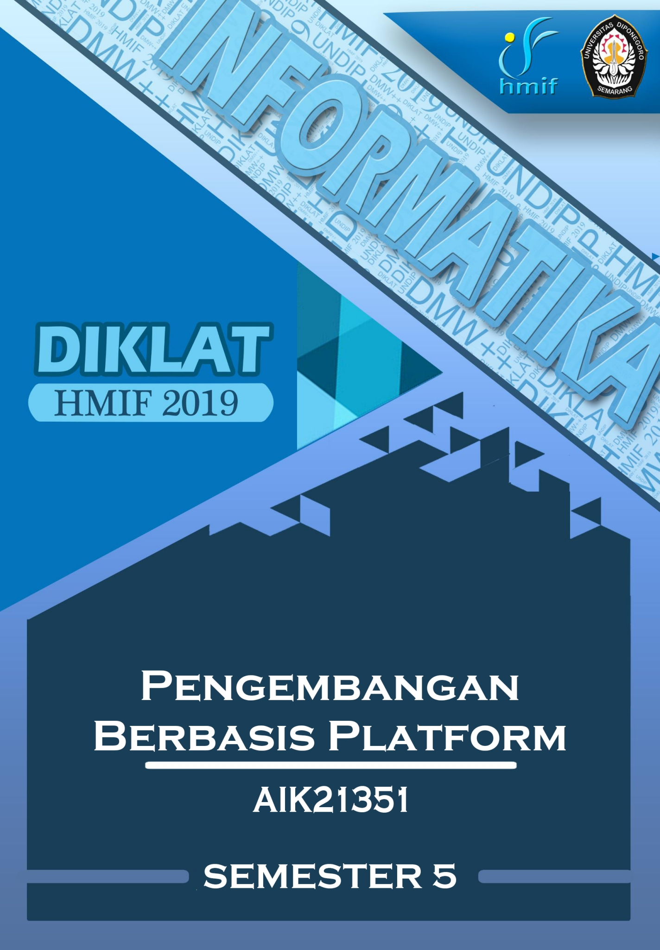

DAFTAR ISI

DAFTAR ISI 1

UJIAN TENGAH SEMESTER 2007 3

UJIAN TENGAH SEMESTER 2008 4

UJIAN TENGAH SEMESTER 2009/2010 5

UJIAN AKHIR SEMESTER 2009/2010 6

UJIAN AKHIR SEMESTER 2010/2011 7

UJIAN TENGAH SEMESTER 2010/2011 8

UJIAN TENGAH SEMESTER 2014/2015 10

UJIAN AKHIR SEMESTER 2014/2015 11

UJIAN TENGAH SEMESTER 2015/2016 13

UJIAN AKHIR SEMESTER 2015/2016 14

UJIAN TENGAH SEMESTER 2016/2017 16

UJIAN AKHIR SEMESTER 2016/2017 17

UJIAN TENGAH SEMESTER 2017/2018 19

UJIAN AKHIR SEMESTER 2017/2018 21

UJIAN TENGAH SEMESTER 2018/2019 22

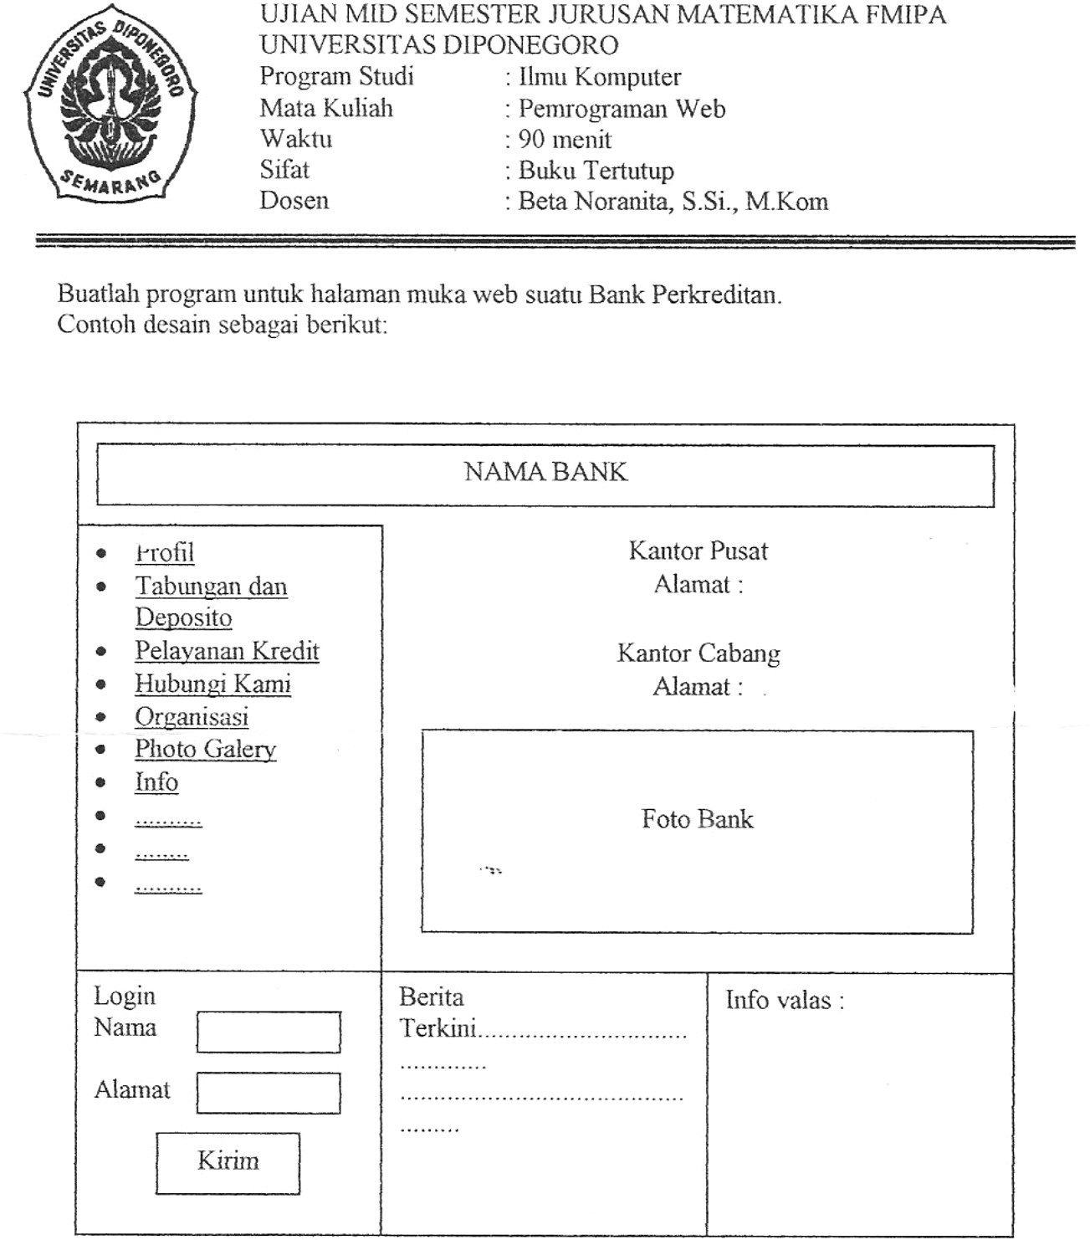

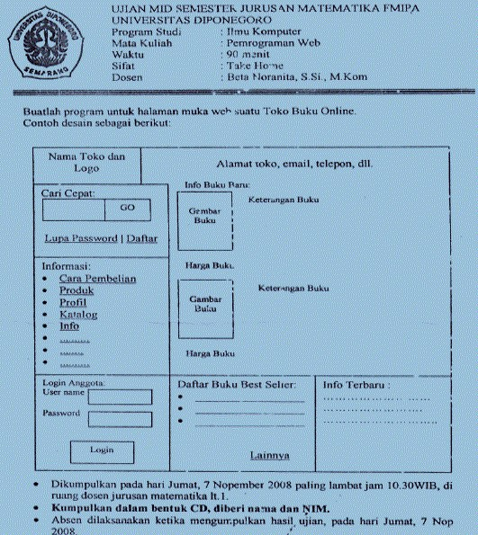

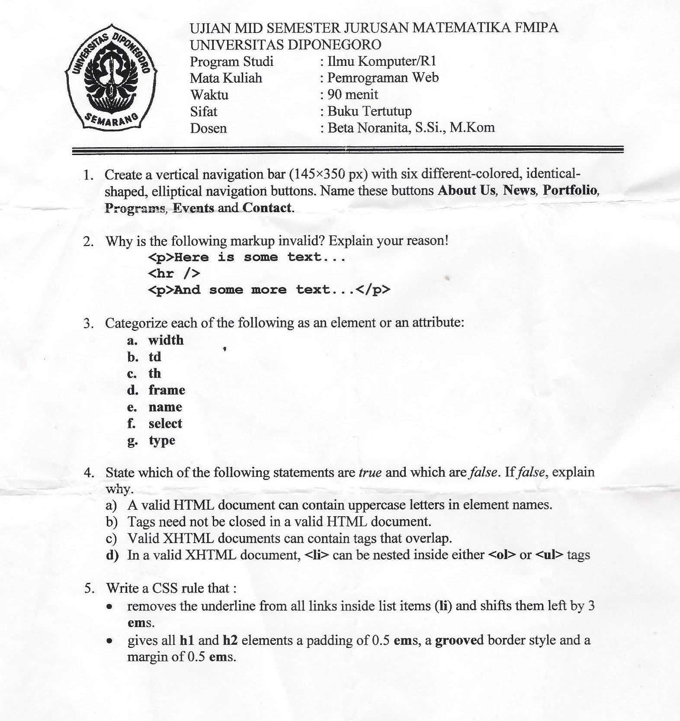UJIAN TENGAH SEMESTER 2009/2010

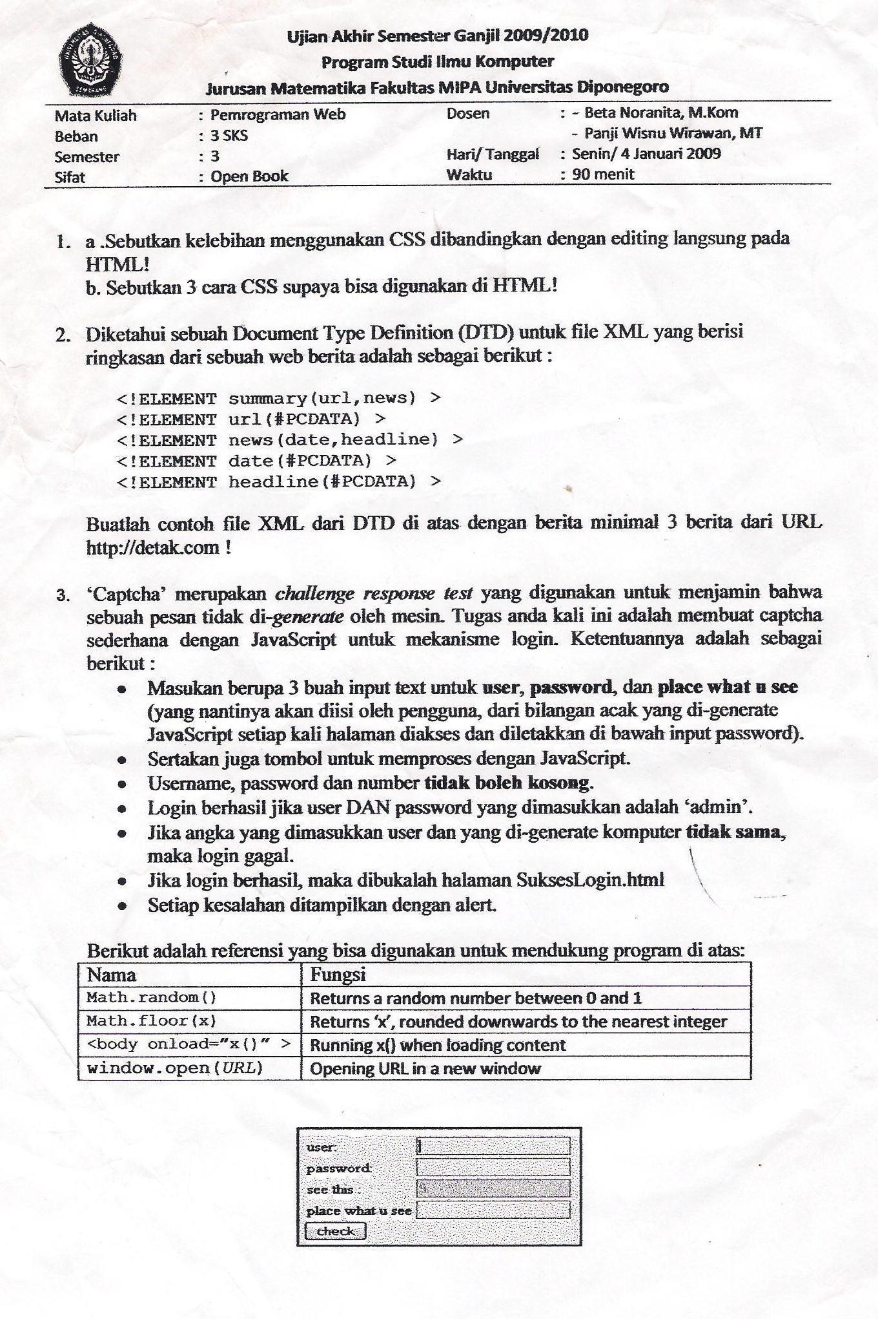

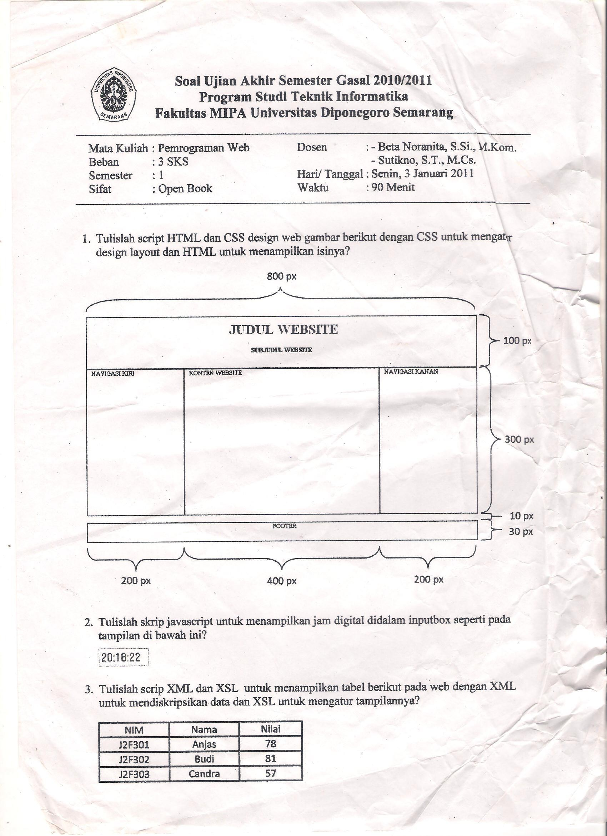UJIAN AKHIR SEMESTER 2010/2011

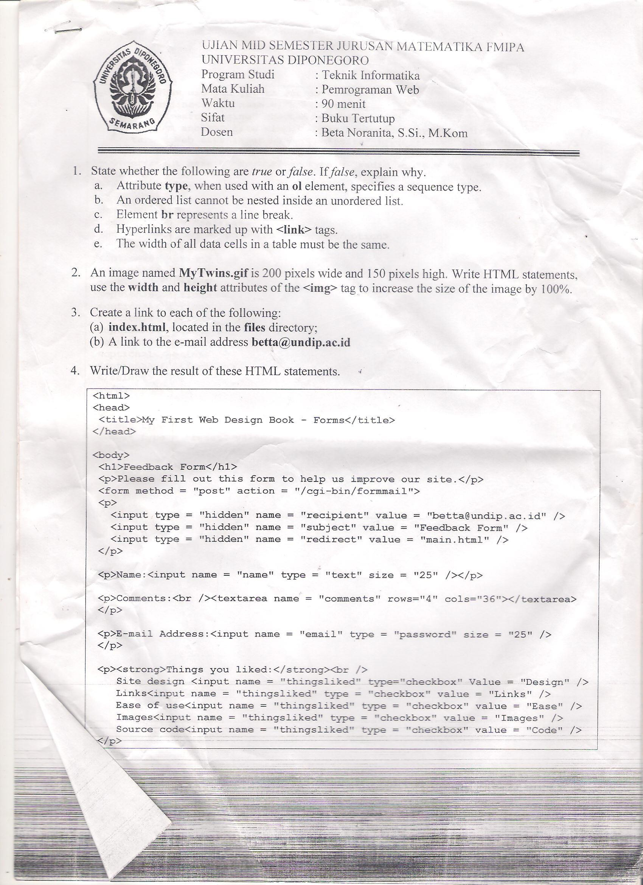UJIAN TENGAH SEMESTER 2010/2011

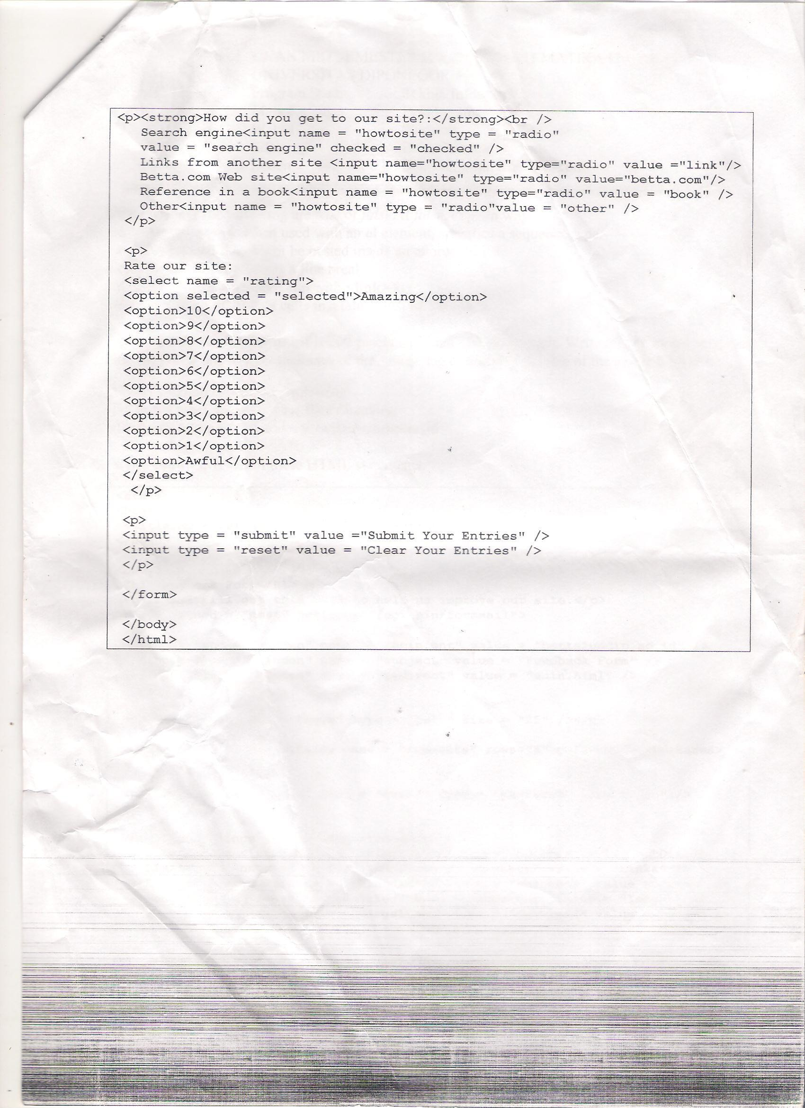

UJIAN TENGAH SEMESTER 2014/2015

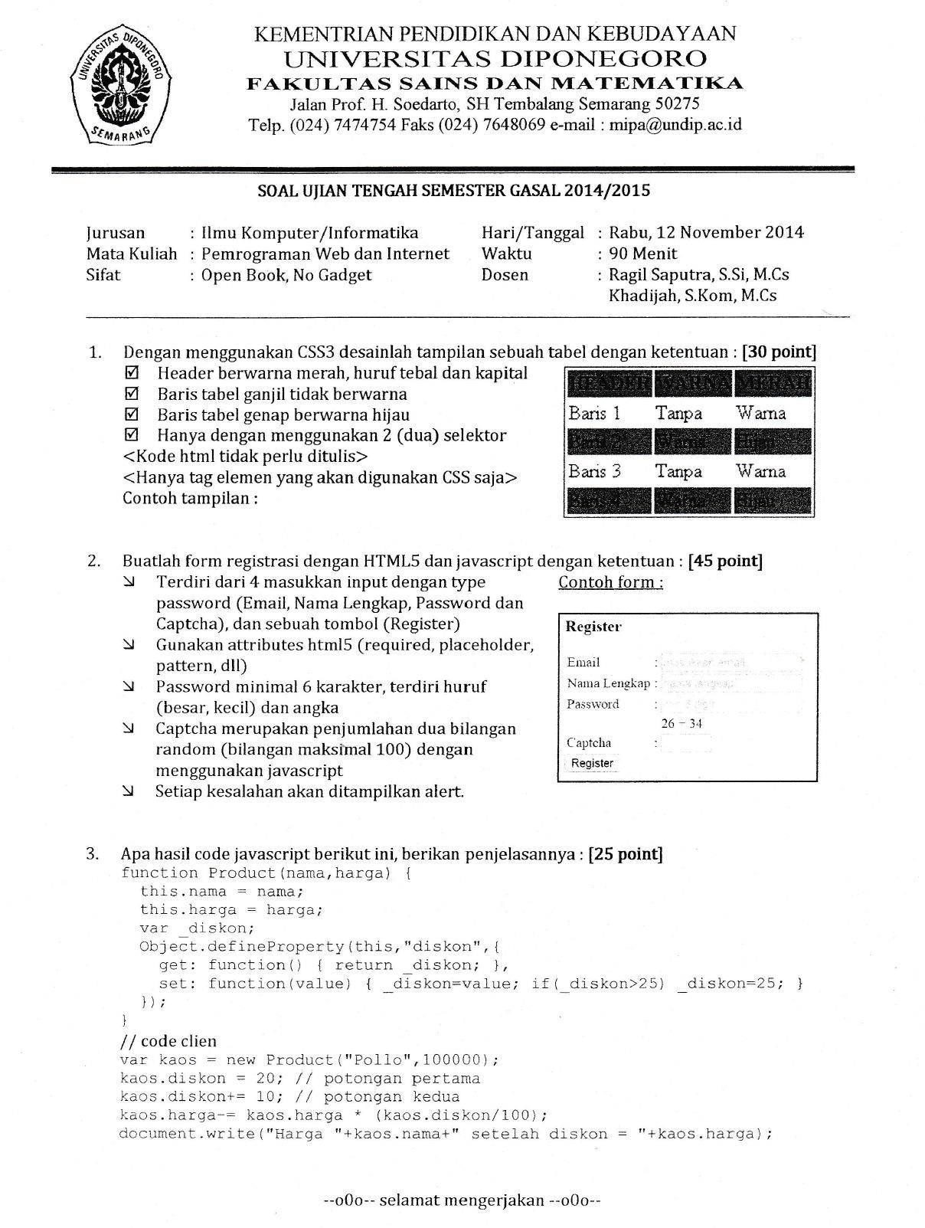

UJIAN AKHIR SEMESTER 2014/2015

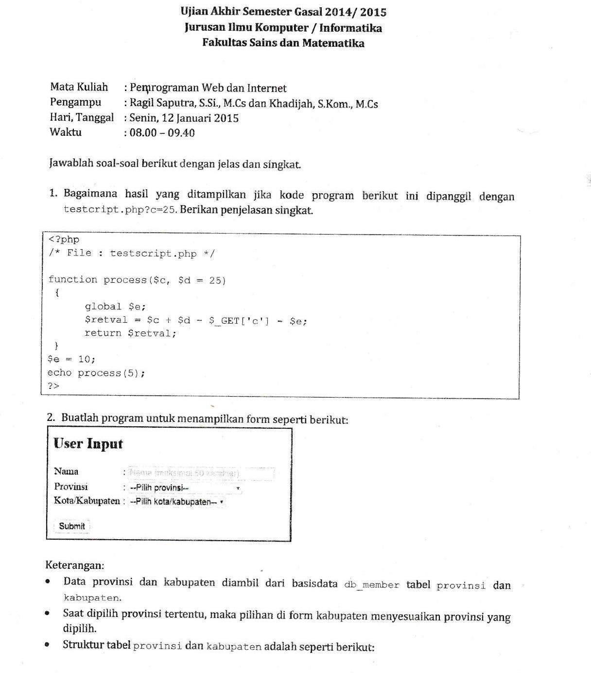

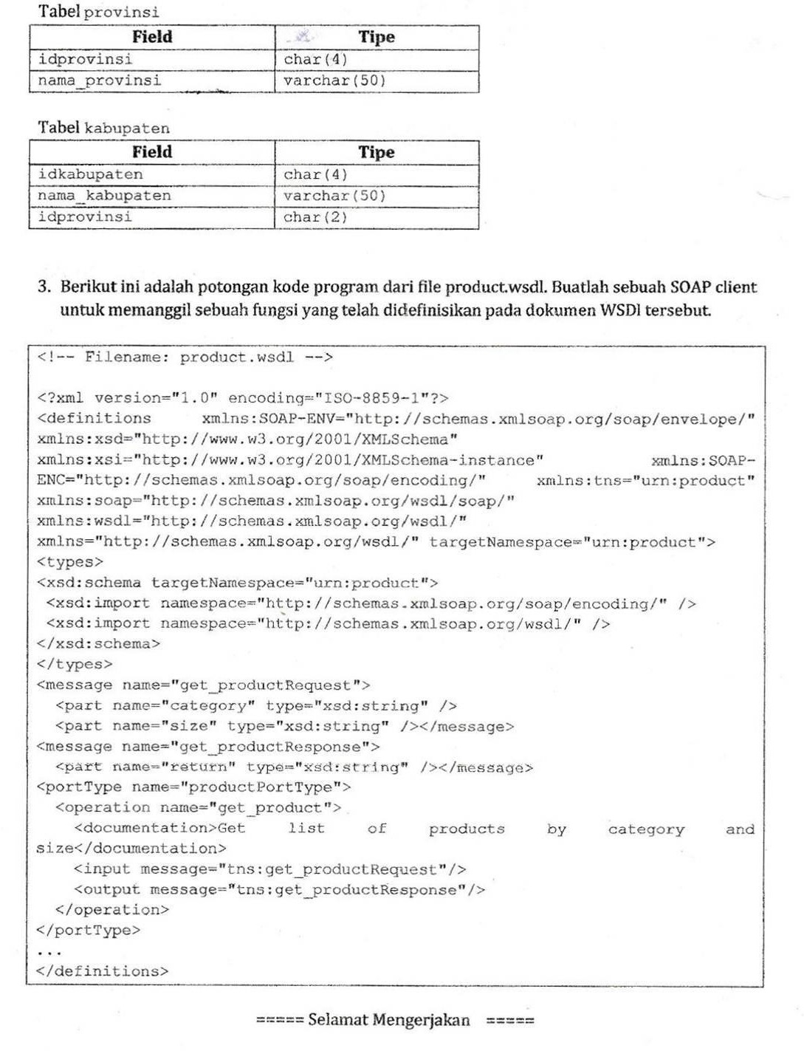

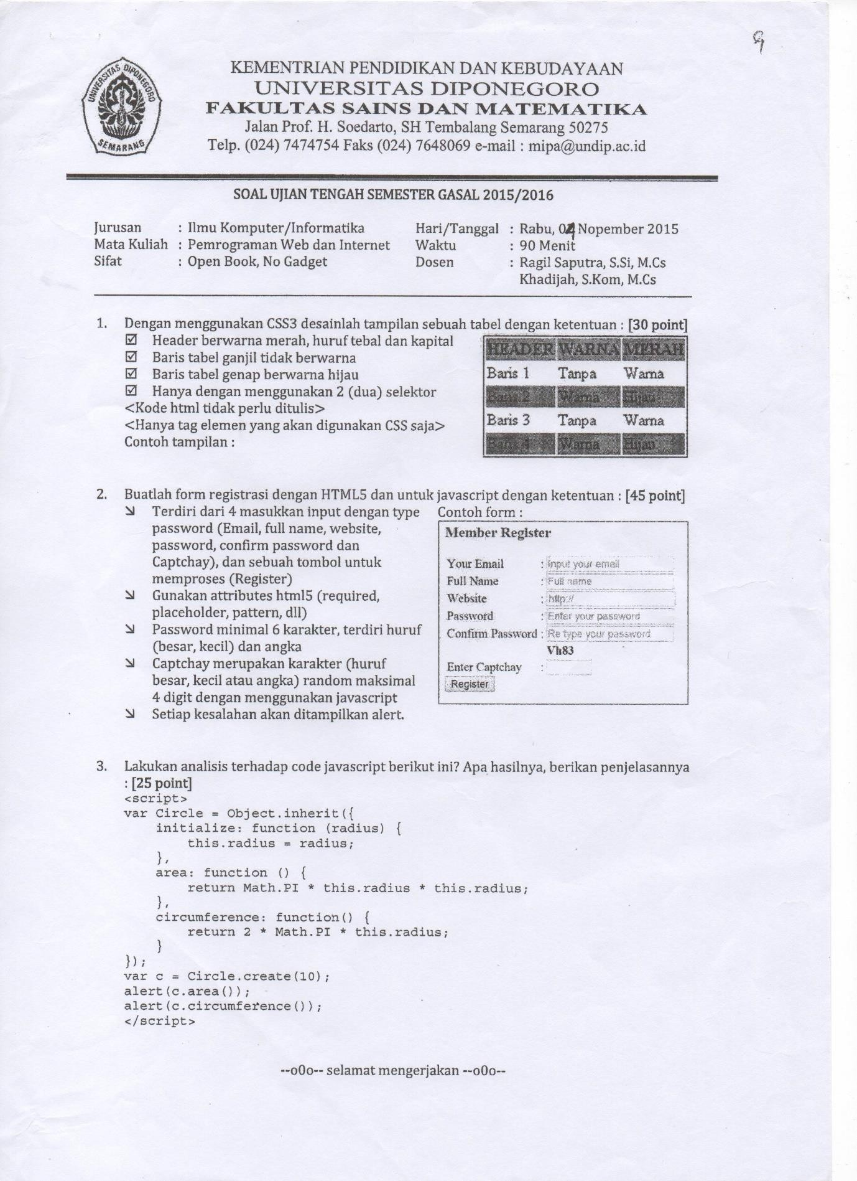UJIAN TENGAH SEMESTER 2015/2016

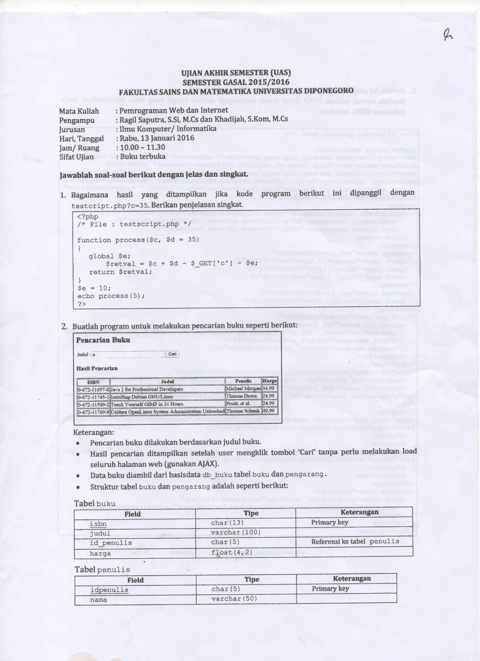UJIAN AKHIR SEMESTER 2015/2016

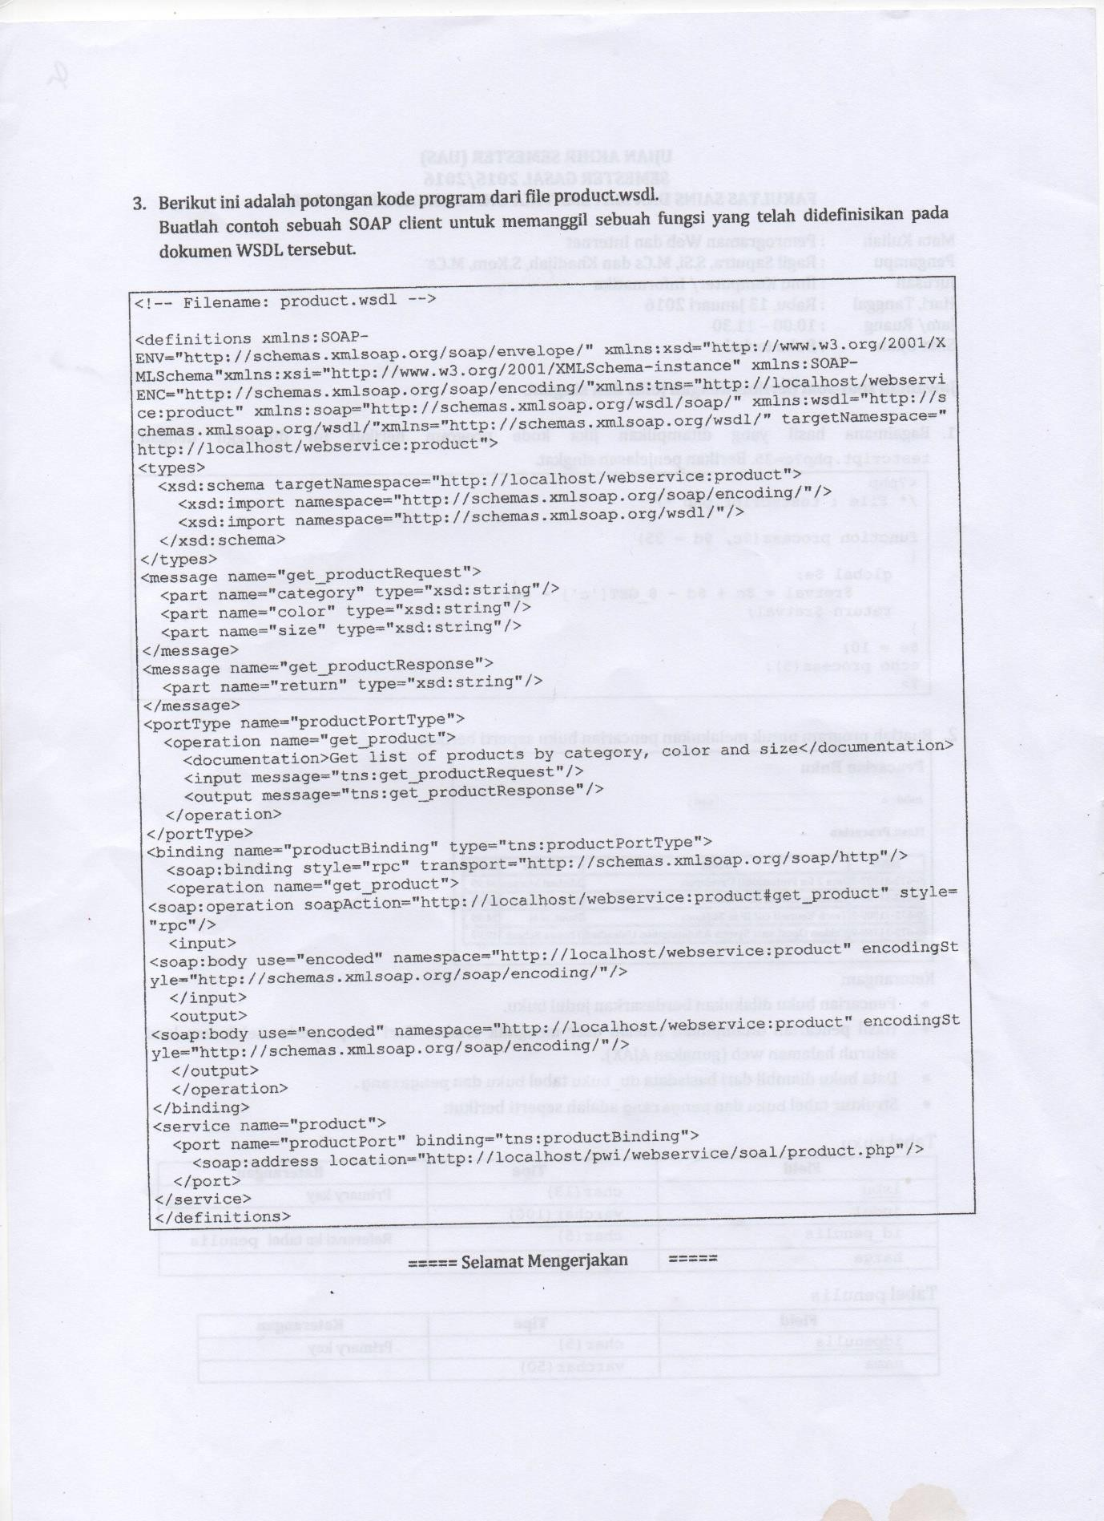

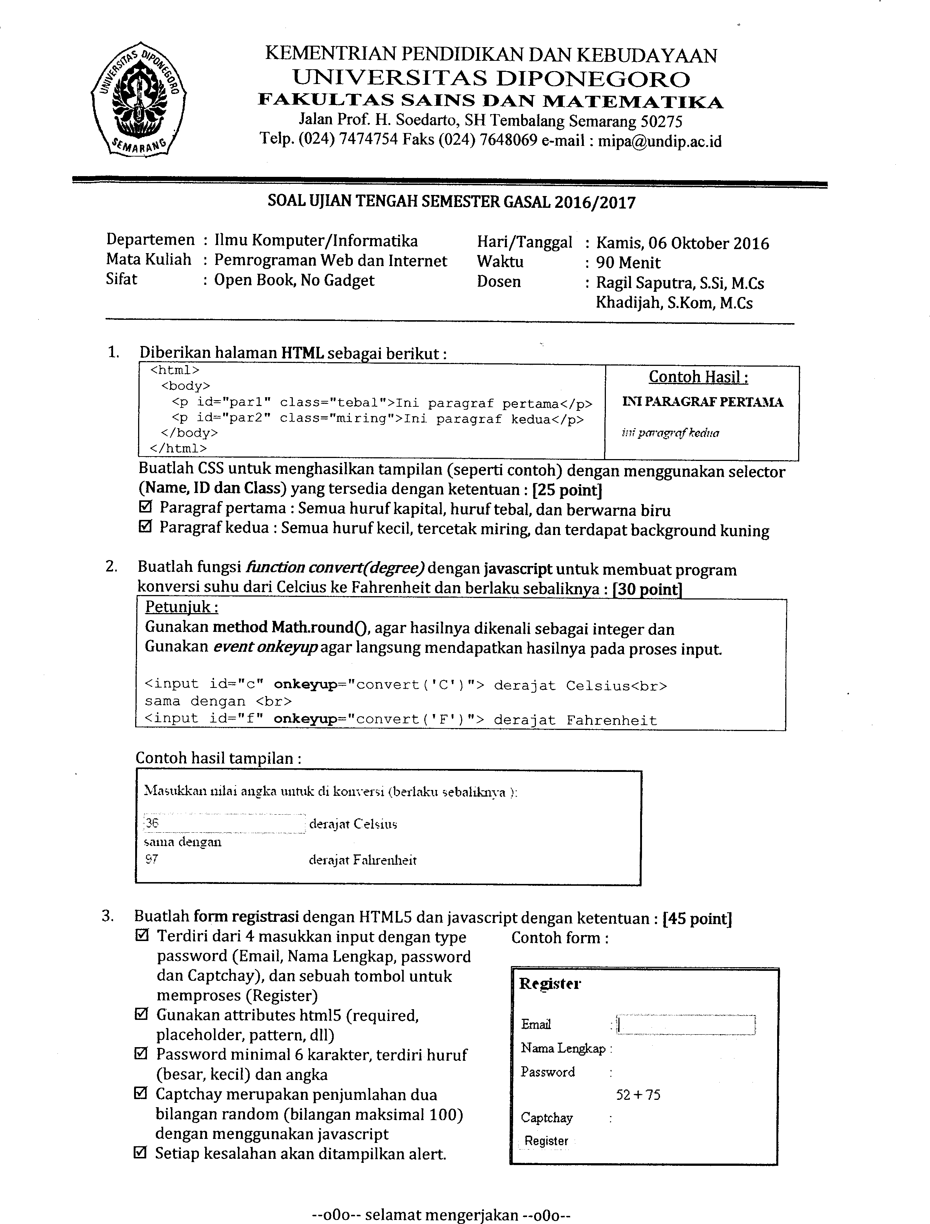UJIAN TENGAH SEMESTER 2016/2017

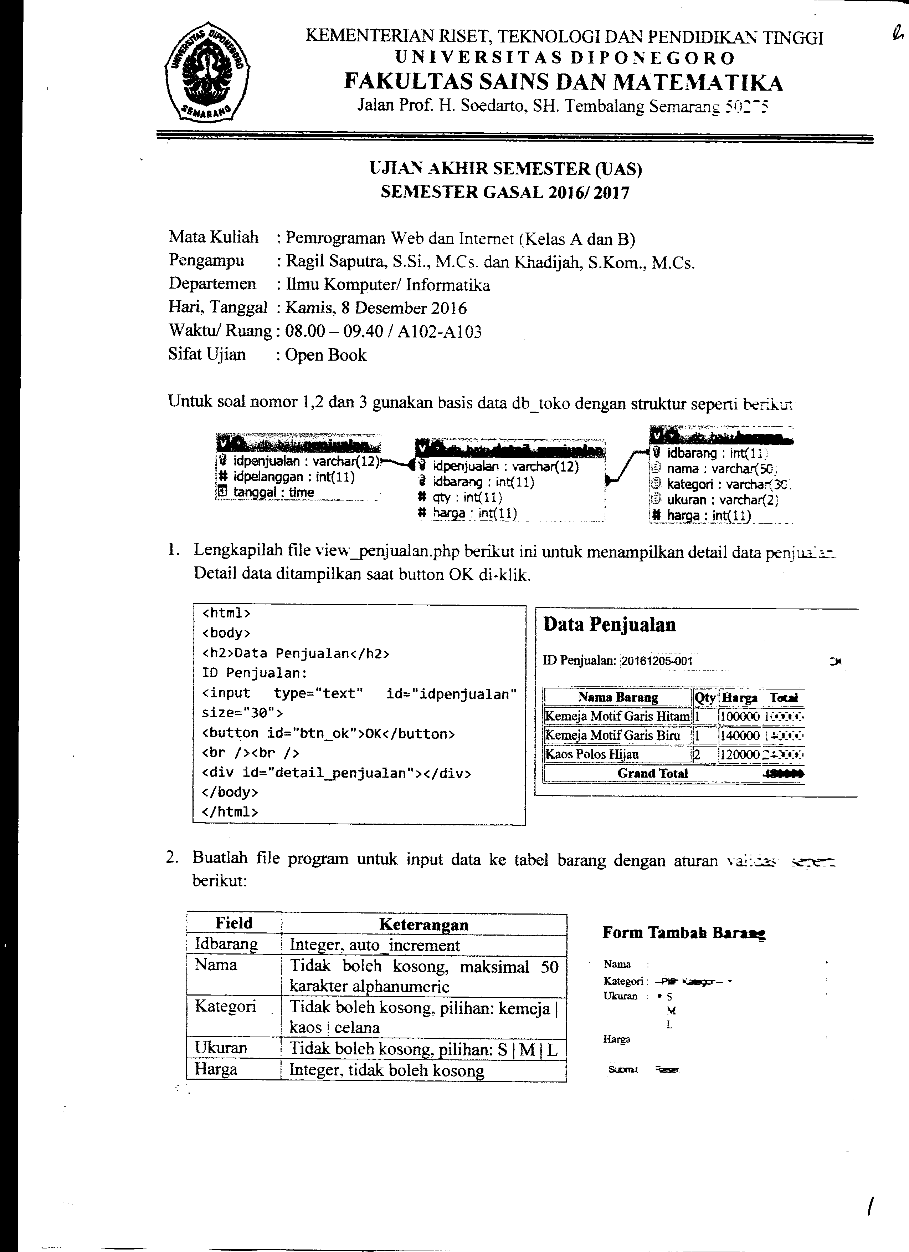UJIAN AKHIR SEMESTER 2016/2017

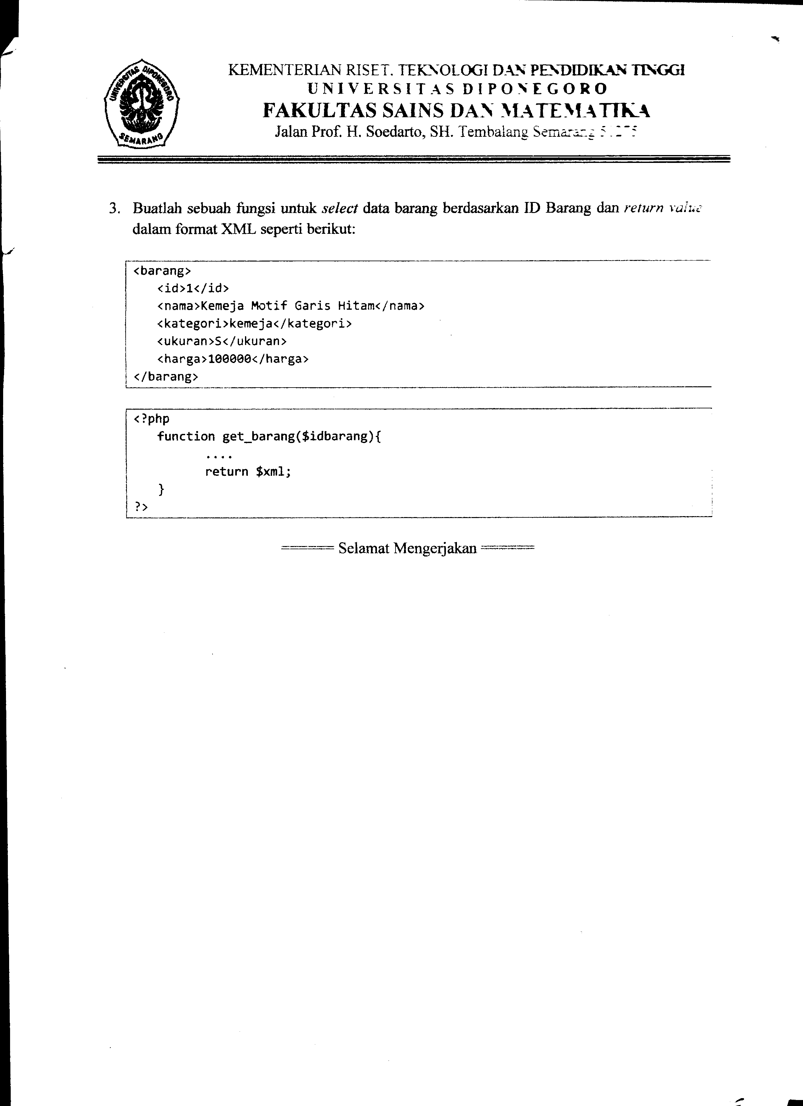

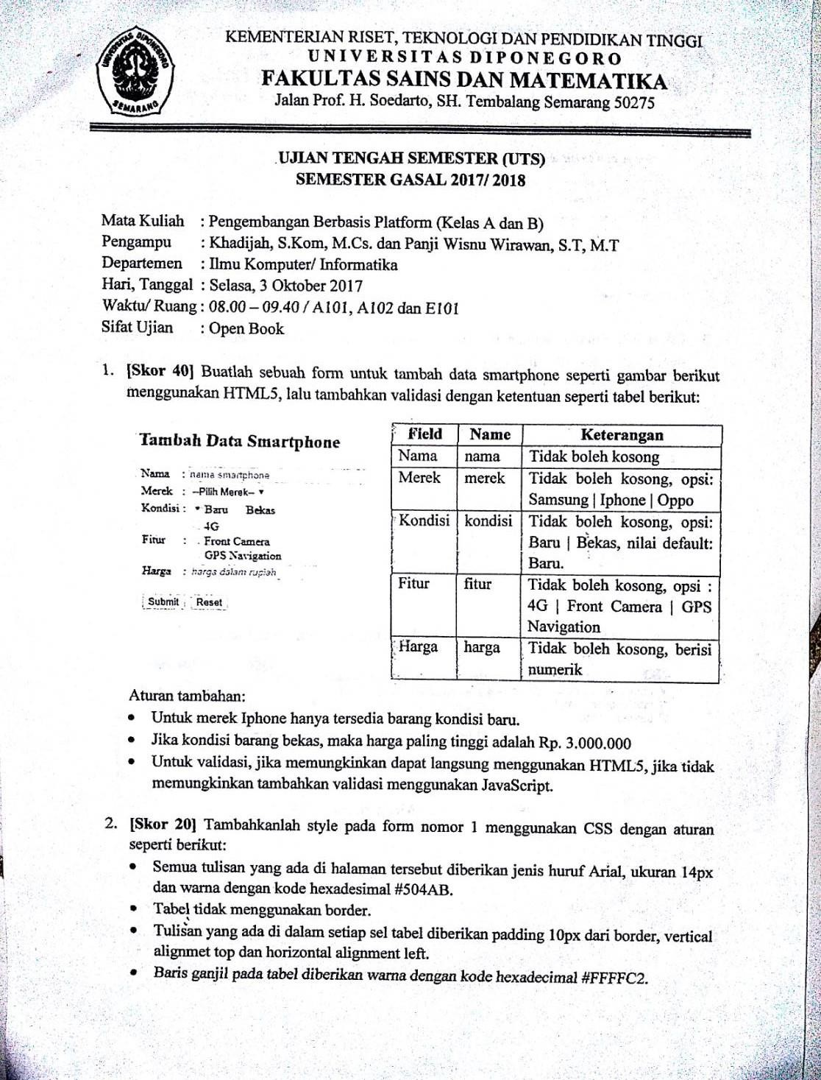UJIAN TENGAH SEMESTER 2017/2018

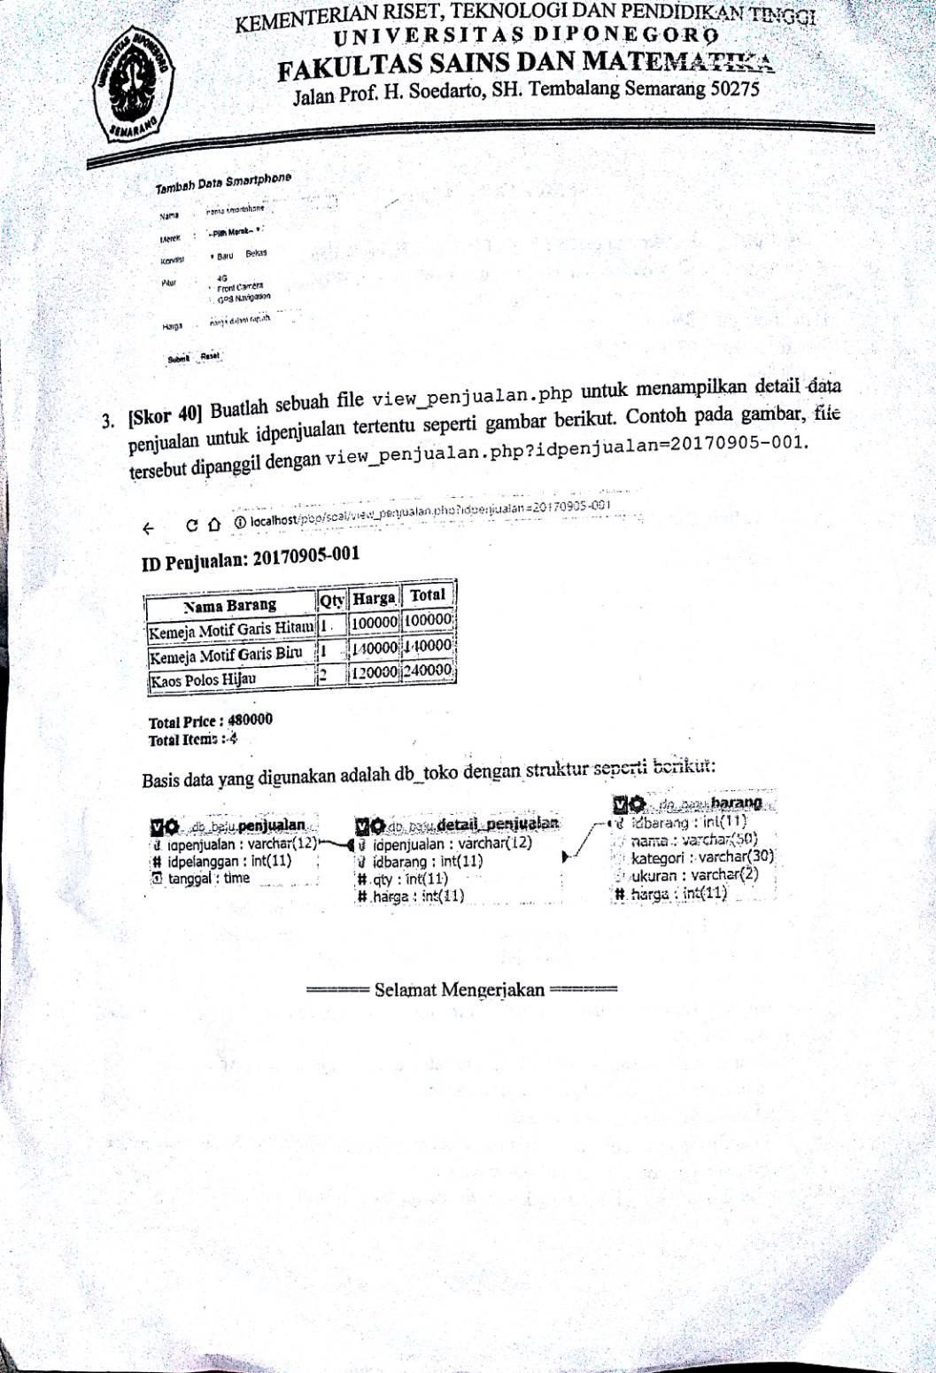

UJIAN AKHIR SEMESTER 2017/2018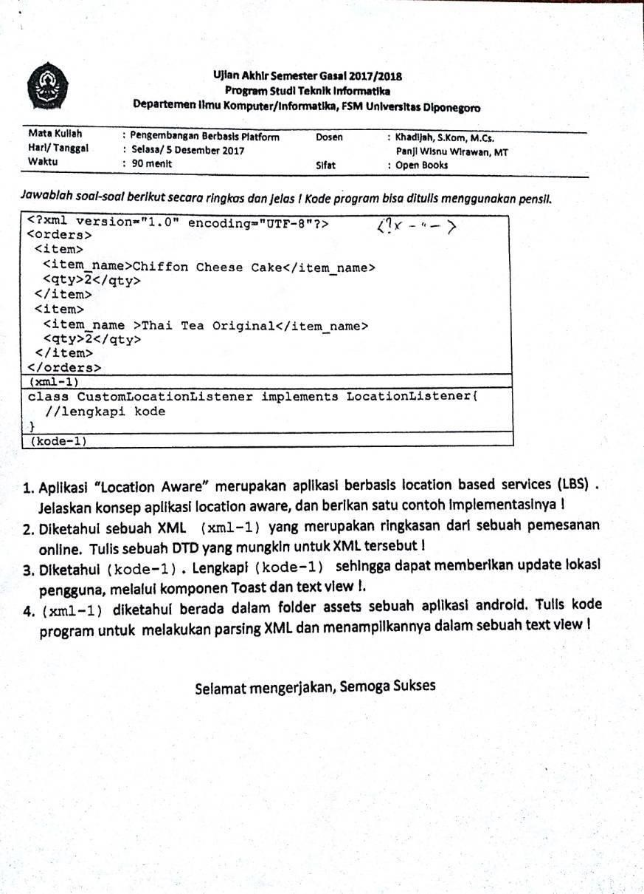

UJIAN TENGAH SEMESTER 2018/2019

